Nama : Wildan Holik

Nim : J0403221025

Prodi : TPL BP2 Pertemuan 4

1. **Algoritma**

* Input nilai baru dari pengguna
* Simpan nilai setelah mencari posisi node tersebut
* Nilai yang baru menggantikan nilai yang lama
* Keluaran dari node yang telah di update

1. **Kode**

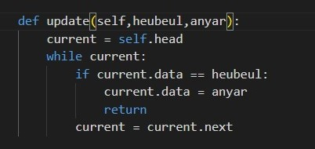

1. **Ilustrasi**

* Linked list awal sebelum update dengan nilai 2 4 7 9 11. Setelah di update node posisi tiga menjadi 6maka nilainya menjadi 2 4 6 9 11.

